Hiiumaa Vallavalitsuse .2025
korralduse nr [nr]
Lisa 1
PROJEKTEERIMISTINGIMUSED

- Projekteerimistingimuste koostamse olulisemad alusdokumendid
  - Projekteerimistingimuste taotluse number: 2511002/11211 (esitatud 05.05.2025)
  - Hiiu Maakonnaplaneering 2030+
  - Kehtiv üldplaneering: Kärdla linna üldplaneeringu
  - Koostatav Hiiumaa valla üldplaneering
- Projekteerimistingimuste liigi täpsustus
Projekteerimistingimused väljastatakse planeerimisseaduse § 125 lõike 5 alusel.
Kohaliku omavalitsuse üksus võib lubada detailplaneeringu koostamise kohustuse korral detailplaneeringut koostamata püstitada või laiendada projekteerimistingimuste alusel olemasoleva hoonestuse vahele jäävale kinnisasjale ühe hoone ja seda teenindavad rajatised, kui:
1) ehitis sobitub mahuliselt ja otstarbelt piirkonna väljakujunenud keskkonda, arvestades sealhulgas piirkonna hoonestuslaadi;
2) üldplaneeringus on määratud vastava ala üldised kasutus- ja ehitustingimused, sealhulgas projekteerimistingimuste andmise aluseks olevad tingimused, ning ehitise püstitamine või laiendamine ei ole vastuolus ka üldplaneeringus määratud muude tingimustega.
- Projekteerimistingimuste eesmärk
Projekteerimistingimused väljastatakse 1509 m² suurusele elamumaa 100% sihtotstarbega maaüksusele uue elamu püstitamiseks.
Kavandatud hoone peab sobituma piirkonda ja on lähtunud üldplaneeringu tingimustest. Piirkonda iseloomustavad erinevatel perioodidel ehitatud eluhooned ning neid teenindavad abihooned.
Naaberkinnistud Käina mnt 7 (20501:001:0461), Käina mnt 11 (37101:012:0500), Ümarmäe tn 8 (37101:012:0130), Ümarmäe tn 6 (37101:012:0110) on hoonestatud.
- Olemasolev olukord
Planeeringuala andmed:
Kinnistu nimi: Käina mnt 9
Asustusüksus Kärdla
Katastritunnus: 20501:001:0460
Planeeritava katastriüksuse suurus: 1509 m²
Planeeritava katastriüksuse sihtotstarve: Elamumaa 100%

Olemasolevad ehitised:
Ehitis EHR kood Seisund Ehitisealune pind
- Elamu 115005071 olemas 56 m²
- Pumbamaja 115005072 olemas 6 m²
- Kuur 115012401 olemas 27 m²

Joonis 1. Projekteerimistingimuste ala (Kasutatud Maa- ja Ruumiameti ortofoto ja kitsenduste WMS kaardikihti)

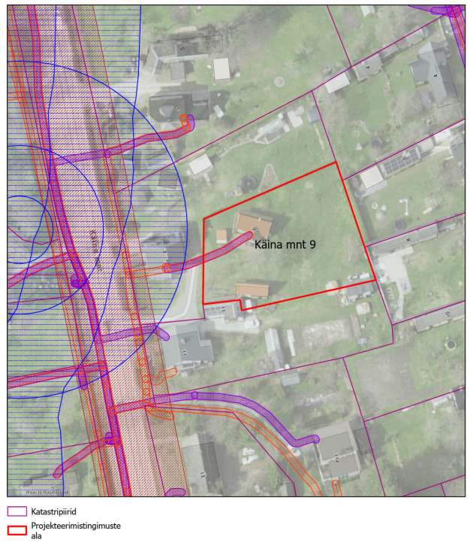

  - Planeeringualal põhjustavad kitsendusi Maa- ja Ruumiameti andmetel
Alal kehtiv sideehitise kaitsevöönd (ID 4674785)ja elektripaigaldise kaitsevöönd (ID 8650313).
  - Kehtiva üldplaneeringu kohaselt
Kärdla Linnavolikogu 21.06.2012 määrusega nr 35 kehtestatud Kärdla linna üldplaneeringu kohaselt paikneb Käina mnt 9 kinnistu tiheasustuse alal ja detailplaneeringu kohustusega alal ning maakasutusotstarve on elamumaa (pere ja rida elamumaa). Üldplaneeringu kohaselt on minimaalseks elamukrundi suuruseks 1500 m2.
Ehitis peab olema projekteeritud ja ehitatud hea ehitustava ja üldtunnustatud linnaehituslike põhimõtete järgi – see peab olema ehituskunstiliselt ja teostuselt heatasemeline, sobima ümbritsevasse keskkonda ja arvestama väljakujunenud arhitektuurset situatsiooni ning ei tohi luua ohtu inimeste tervisele, varale ega keskkonnale.

- Koostatava üldplaneeringu kohaselt
Uue koostatava üldplaneeringu eelnõu kohaselt on planeeringualale määratud väikeelamu maa-ala juhtotstarve (EV), kus on lubatud üksikelamu (ühele leibkonnale kavandatud), kaksikelamu
(kahele leibkonnale kavandatud), kahe korteriga elamu, ridaelamu ning muu arhitektuurselt ja
ehitustehniliselt seotud elamu maa ja elamute vahelise väliruumi ning muu elamuid teenindava
maakasutus. Väikeelamu maa-alal ja selle lähiümbruses korterelamu arendamisel peab
arvestama olemasolevate elamualade väljakujunenud privaatsustasemega. Uute elukondlike
hoonetega hoonestatava maaüksuse lubatud vähima suuruse üldtingimus tiheasustusega aladel 1500 m2 (Kärdlas on erandina detailplaneeringu koostamisel lubatud kavandada krunte vähima suurusega 1200 m2).

  - Hiiu Maakonnaplaneeringu kohaselt
Hiiu maakonnaplaneeringu järgi asub planeeringuala I klassi väärtuslikul maastikul (Kärdla linn). Maakonnaplaneeringu kohaselt omavad Kärdla linna väärtuslikul maastikul ajaloolis-kultuurilist väärtust hästi säilinud 20. sajandi alguse tänavavõrk, säilinud 19. sajandi lõpu ja 20. sajandi esimese poole hoonestus, Kärdla kirik; Linna- ja Rannapark, väga kaunid ja hästi hooldatud Kärdla vanemad aedlinnaosad koos parkidega, arteesia surveline vesi kui haruldaneloodusnähtus, Linna- ja Rannapark, Nuutri jõgi, Liiva jt ojad, alleed, linnaelanike poolt väärtustatud alad.

  - Kaitstavad loodusobjektid
Alal puuduvad kaitstavad loodusobjektid.

  - Kehtiv detailplaneering
Kinnistul ei ole kehtivaid detailplaneeringuid.
- Projekteerimistingimuste sisu
  - Ehitusõiguse määramine ja hoonestusala piiritlemine
- Püstitatava hoone lubatud kasutamise otstarve: 11101 Üksikelamu;
- maaüksuse katastriüksuse sihtotstarve: elamumaa 100% (ei muudeta);
- maaüksuse piirid: ei muudeta;
- suurim lubatud hoone arv maa-alal: 3;
- lubatud suurim ehitisealune pind: 140 m²;
- projekteeritava hoone maksimaalne maapeale korruselisus: 2;
- projekteeritava hoone maksimaalne maa-aluse korruselisus: 1;
- projekteeritava hoone maksimaalne kõrgus: 8,0 m (keskmisest maapinnast harjani);
- projekteeritava hoone asukoht: kinnistu idapoolne külg (Joonis 2).

Joonis 2. Planeeritud hoonestusala
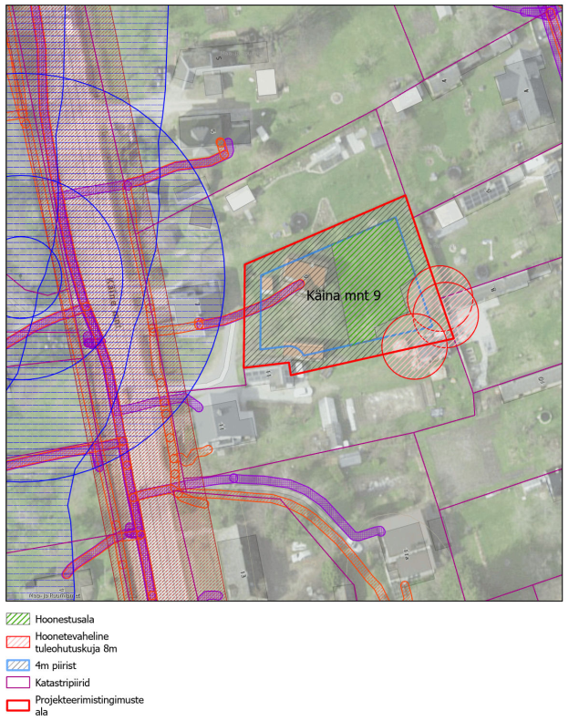

  - Hoone olulisemate arhitektuurnõuete ning rajatiste ehitus- ja kujundusnõuete seadmine
- Hoone asukoha määramisel arvestada kehtivate kitsendustega. Projekti asendiplaanile kanda kehtivad kitsendused ja kujad;
- projekteerimisel kasutada nõuetele vastavat geodeetilist alusplaani, mis ei ole vanem kui üks aasta;
- ehitusmaterjali, hoonestuse mahu ja kujunduse valikul tuleb lähtuda energiatõhususe põhimõttest;
- hoone projekteerimisel ja ehitamisel eelistada naturaalseid materjale, vältida imiteerivaid materjale;
- hoone projekteerimisel lähtuda konkreetse piirkonna ehituslikest traditsioonidest;
- hoone projekteerida arhitektuuriliselt sobivana olemasolevasse keskkonda;
- projekti koostamisel tuleb arvestada kõikide üldplaneeringust tulenevate nõuetega;
- lubatud katusetüüp põhimahul: viilkatus
- katusekalle: 30 kuni 45 kraadi;
- välisviimistlus: puit (laudis), krohv, kivi, klaas ja plekk;
- vältida omadustelt või väljanägemiselt piirkonnale võõraid elemente.
  - Liikluskorralduse määramine
- Juurdepääs kinnistule on olemasoleva mahasõiduga Käina maantelt (81);
- parkimine lahendada kinnistu siseselt.

  - Haljastuse ja heakorrastuse põhimõtete määramine
Krundi haljastuse planeerimisel arvestada ümbritseva looduskeskkonnaga ning sellest tulenevate kitsendustega.

  - Tehnovõrkude ja -rajatiste asukohtade määramine
- Planeeritaval krundil ehitiste teenindamiseks vajalike rajatiste, mis ühendatakse võrguettevõtjale energiaseaduse tähenduses kuuluva elektriliini või sellega liituva ehitisega, paigaldamine üldreeglina maa-aluste kaablitega;
- projekti joonistel näidata projekteeritaval alal olemasolevad ja kavandatavad tehnovõrgud ja muu taristu;
- sadeveed immutada maaüksuse piires;
- kanalisatsioon ja veetrassid lahendada ühisveevärgi- ja kanalisatsiooniga;
- elektrivõrguga või sidevõrguga liitumiseks või liitumisvõimsuse suurendamiseks taotleda vajadusel võrguettevõtjalt tehnilised tingimused.

  - Kujade määramine
Ehitistele kehtivate kujade määramisel lähtuda kehtivatest valdkonna reguleerivatest dokumentidest ja normidest.

  - Servituutide vajaduse määramine
Ehitusprojektis määrata servituutide vajadused ja nende ulatused kui on vajalik.

  - Tuleohutuse tagamine
Lahendada tuletõrjeveega varustamine ja näidata tuletõrje veevõtukoht. Vajadusel lahendada tuletõrje veevarustus lokaalselt.
- Koostöö projekteerimistingimuste seadmisel ja avalik väljapanek
Projekteerimistingimuste koostamisel on kaasatud on järgmiste kinnistute omanikud:
- Käina mnt 7 (20501:001:0461)
- Käina mnt 11 (37101:012:0500)
- Ümarmäe tn 6 (37101:012:0110)
- Ümarmäe tn 4 (37101:012:0350)
- Ümarmäe tn 8 (37101:012:0130)

Projekteerimistingimused kehtivad vastavalt ehitusseadustiku § 33 juures sätestatule 5 aastat või kuni uute projekteerimistingimuste väljastamiseni.

Projekteerimistingimused koostas:
Maria Reino
GIS-spetsialist ehitusspetsialisti ülesannetes
maria.reino@hiiumaa.ee

